BUKU KEMAJUAN BELAJAR
MAHASISWA PROGRAM DOKTORAL (S3)

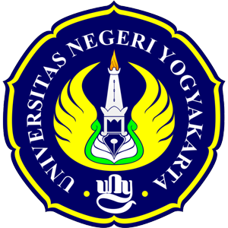

UNTUK BIMBINGAN DISERTASI

Nama : Nur Anisyah Rachmaningtyas
NIM : 20701261007
Prodi : S3 Penelitian dan Evaluasi Pendidikan

PROGRAM PASCASARJANA
UNIVERSITAS NEGERI YOGYAKARTA

BIMBINGAN DISERTASI

Nama : Nur Anisyah Rachmaningtyas
NIM : 20701261007
Prodi : S3 Penelitian dan Evaluasi Pendidikan

Judul : Pengembangan Instrumen Model Testlet untuk Mengukur Literasi
Matematika Siswa SMP
Promotor : Prof. Dr. Badrun Kartowagiran, M.Pd
NIP : 19530725 197811 1 001
Co-Promotor : Prof. Dr. Sugiman, M.Si
NIP : 19650228 199101 1 001
LEMBAR KONSULTASI DISERTASI

No. | Tanggal | Keterangan | Promotor | Co-Promotor
1. | Jumat  23 Juli 2021 | Konsultasi judul disertasi |  | Prof. Sugiman
2. | Selasa  27 Juli 2021 | Konsultasi judul disertasi | Prof. Badrun
3. | Jumat  6 Agustus 2021 | - Acc perubahan judul disertasi  - Penyusunan karangka proposal disertasi  - Review artikel jurnal internasional (relevan) | Prof. Badrun
4. | Senin  8 November 2021 | Pergantian judul  (Prof Badrun memberikan tema untuk dipilih) | Prof. Badrun
5. | Rabu  10 November 2021 | - Usulan judul disertasi  - Cari rujukan artikel internasional terkait isu kecakapan hidup dalam pembelajaran matematika |  | Prof. Sugiman
6. | Kamis  11 November 2021 | Arahan judul  Model Penilaian Bakat Matematika Siswa SD | Prof. Badrun
7. | Senin,  7 Februari 2022 | Penambahan kajian teori (bakat matematika) | Prof. Badrun
8. | Kamis,  10 Februari 2022 | Arahan instrumen bakat matematika yang lebih mengarah pada proses berpikir, dll |  | Prof Sugiman
9. | Jumat,  18 Februari 2022 | Penambahan kajian teori (Buku Assessing Addective Characteristics – Lorin Anderson) |  | Prof Sugiman
10. | Senin,  21 Februari 2022 | Review kembali tata kalimat dan bahasa sesuai ejaan dan SPOK nya (BAB 1 – 3) | Prof Badrun
11.
12.
13.
14.
15.
16.
17.
18.
19.
20.

